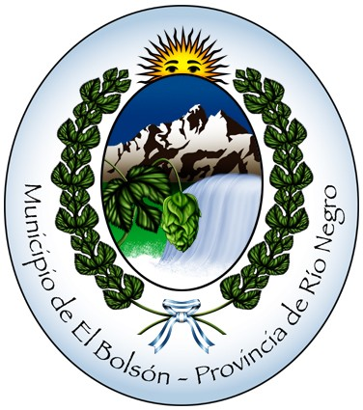

CONCEJO DELIBERANTE
EL BOLSON – RIO NEGRO
************************

VISTO:
La Globa de Productores de la Comarca Andina del Paralelo 42° y la nota presentada por David Kéller y Marcos Andén el día 13 de agosto del corriente año bajo actuación N° 798 sobre la 8° Fecha del Campeonato Patagónico de Enduro a realizarse en nuestra localidad, y;

CONSIDERANDO:
Que la mencionada globa ha realizado exitosos eventos en los cuales participaron productores locales y visitantes de la región, tanto en la localidad como fuera de ella, quienes expusieron y vendieron sus productos,
Que dicha globa coincide en fecha y espacio con la 8° Fecha del Campeonato Patagónico de Enduro a realizarse en nuestra localidad,
Que tanto la globa como el campeonato se realizan con el esfuerzo de sus participantes,
Que la Municipalidad de El Bolsón debe proporcionar ayuda económica a eventos de esta característica,
Que el Concejo Deliberante en Sesión del día 24-09-04, Acta 1.264, aprobó el dictado de la presente;

POR ELLO:
Y en uso de las facultades que le son propias

EL CONCEJO DELIBERANTE DE EL BOLSON
SANCIONA CON FUERZA DE
O R D E N A N Z A
===============

ARTÍCULO 1° : DECLARASE DE INTERES MUNICIPAL el evento conjunto que se
realizará los días 18 y 19 del mes de septiembre del año 2004 en el Circuito de Motocross
de Mallín Ahogado entre la “Globa de Productores de la Comarca Andina del Paralelo
42°” y la Organización del “8° Fecha del Campeonato Patagónico de Enduro” a realizarse
en nuestra localidad.-

ARTÍCULO 2°: AFECTESE a la Partida Presupuestaria “Cortesía y Homenaje” del
Concejo Deliberante de El Bolsón 09.1.1.03.22, la cantidad de pesos cuatrocientos ($400.-)
En concepto de gastos para la compra de trofeos, monto que será retirado en el
Departamento de Hacienda de la Municipalidad de El Bolsón, por la Srta. Alejandra
Ortega DNI: 21.806.976.-

CONCEJO DELIBERANTE
EL BOLSON – RIO NEGRO
*************************

///

ARTICULO 3ro.: Regístrese, comuníquese al Poder Ejecutivo Municipal, cumplido, ARCHIVESE.-

Dada en la Sala de Sesiones del Concejo Deliberante de El Bolsón, Departamento Bariloche, Provincia de Río Negro, a los veinticuatro días del mes de septiembre del año 2004.-

ORDENANZA N° 182/04.-

